16.09.23

Уборка мусора Привокзальная пл.

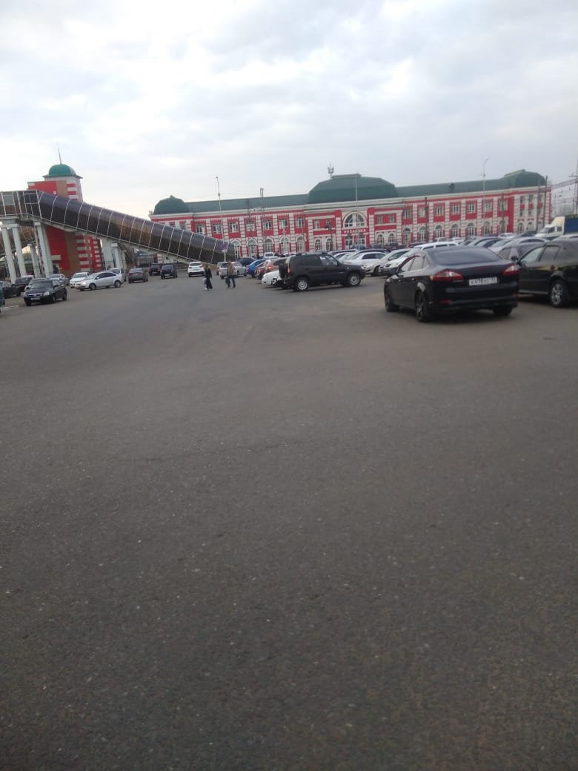

Покос травы по ул. Гагарина

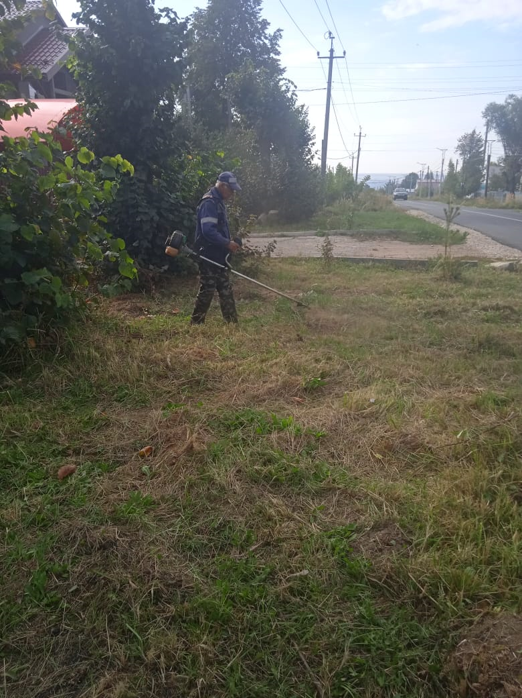

Ул. Революции 1905г сквер покос травы

